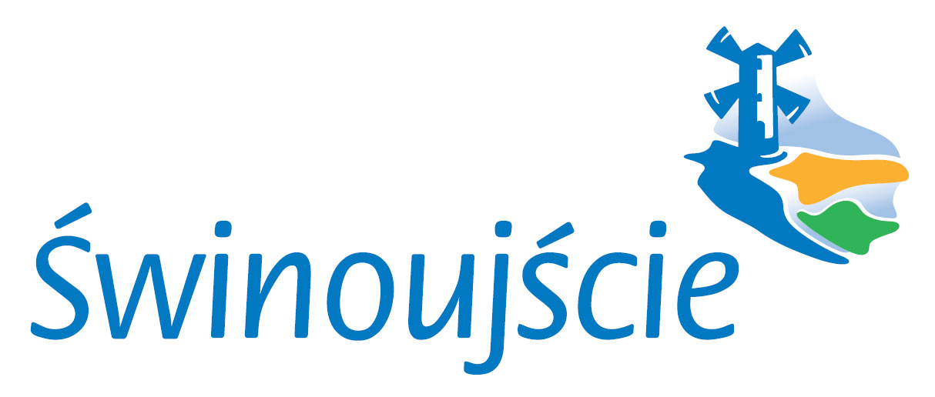
Załącznik Nr 1 do Zarządzenia
Nr 17 /2022 Prezydenta Miasta
Świnoujście z dnia 5.01.2022r.
WYKAZ NIERUCHOMOŚCI NR /2022
PRZEZNACZONEJ DO SPRZEDAŻY

Na podstawie art. 30 ust. 2 pkt. 3 ustawy z dnia 8 marca 1990r o samorządzie gminnym (Dz. U. z 2021r., poz. 1372) i art. 35 ustawy z dnia 21 sierpnia 1997 r.
o gospodarce nieruchomościami (DZ. U. z 2021r. poz. 1899) przeznacza się do zbycia następującą nieruchomość z zasobu nieruchomości Gminy – Miasta Świnoujście:

Lp. | Nr ewidencyjny nieruchomości | Powierzchnia w m² | Nr księgi wieczystej | Opis i położenie nieruchomości | Przeznaczenie nieruchomości i sposób jej zagospodarowania | Rodzaj zbycia | Cena nieruchomości
 | dz. nr 998 obr.17 | 720 | SZ1W/00055098/8 | Nieruchomości niezabudowane  Świnoujście,  ul. Bryzy Morskiej | Dla przedmiotowego terenu obowiązuje miejscowy plan zagospodarowania przestrzennego miasta Świnoujście, obejmujący Obszar Dzielnicy Przytór Łunowo przyjęty Uchwałą Nr XLIII/351/2005 Rady Miasta Świnoujście z dnia 30 lipca 2005r (Dz. Urz. Woj. Zachodniopomorskiego z 2005r. nr 63) oznaczony symbolem: 12 MN – teren zabudowy jednorodzinnej | własność | 225 000,-zł*
 | dz. nr 999 obr.17 | 720 | SZ1W/00055099/5 |  |  | własność | 225 000,-zł*
Czasookres wywieszenia wykazu od dnia 2022r. do dnia 2022r.
W terminie od 2022r. do 2022r. osoby, którym przysługuje pierwszeństwo nabycia nieruchomości na podstawie art. 34 ust. 1 pkt. 1 i 2 ustawy z dnia 21 sierpnia 1997r. o gospodarce nieruchomościami (Dz. U. z 2021r., poz. 1899) mogą składać wnioski w sprawie.

Uwaga:
* Do ceny naliczony zostanie podatek VAT zgodnie z przepisami obowiązującymi w dniu sprzedaży – na dzień ogłoszenia wykazu wynosi 23% .

- nieruchomości zbywane w stanie istniejącym.
Prezydent Miasta Świnoujście

mgr inż. Janusz Żmurkiewicz

